L’atome de mercure

- Représenter sur un diagramme les niveaux d’énergie de l’atome de mercure suivants : état fondamental : E₀ = -10,45 eV ; E₁ = -4,99 eV ; E₂ = -3,75 eV ; E₃ = -2,72 eV.

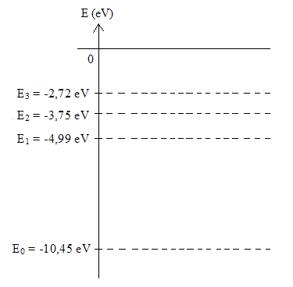

- Un électron d’énergie cinétique E_{c} = 6,0 eV peut-il interagir avec un atome de mercure à son état fondamental en le portant à un état excité ?

Pour qu’un atome de mercure à son état fondamental soit porté à un état excité, il faut qu’il lui soit fourni –4,99 – (–10,45) = 5,46 eV pour passer à l’état E₁, –3,75 – (–10,45) = 6,7 eV pour passer à l’état E₂,… L’électron d’énergie cinétique 6,0 eV a donc suffisamment d’énergie pour faire passer l’atome de mercure de l’état fondamental à l’état E₁ mais pas à l’état E₂. Cet électron peut interagir avec un atome de mercure en le portant à un état excité.

- Quelle est la longueur d’onde d’un rayonnement émis lors de la transition d’un atome de mercure du niveau d’énergie E₃ vers le niveau E₁ ? S’agit-il d’une émission ou d’une absorption ? Cette radiation appartient-elle au domaine du visible ?

$Δ$E = E₃ – E₁ = –2,72 – (– 4,99) = 2,27 Ev. E₃ > E₁ donc il y a émission d’un rayonnement de fréquence $ν=\frac{\text{ΔE}}{h}=\frac{2,\text{27}×1,\text{60}×{\text{10}}^{−\text{19}}}{6,\text{62}×{\text{10}}^{−\text{34}}}=5,\text{49}×{\text{10}}^{−\text{14}}$ Hz. Donc la longueur d’onde de cette radiation est $λ=\frac{c}{ν}=\frac{\text{3,00}×{\text{10}}^{8}}{\text{5,49}×{\text{10}}^{\text{14}}}=\text{5,46}×{\text{10}}^{−7}\text{ m}=\text{546 nm}$ce qui correspond à une radiation verte visible. Lorsqu’un atome de mercure passe du niveau d’énergie E₃ au niveau d’énergie E₁, il émet une radiation visible.

- Une radiation lumineuse dont le quantum d’énergie a pour valeur E = 5,46 eV peut-elle interagir avec un atome de mercure à son état fondamental ? Même question avec E’ = 6 eV.

On a vu à la question 1. qu’il faut apporter exactement 5,46 eV à l’atome de mercure pour qu’il passe de son état fondamental à l’état excité E₁, ainsi, une radiation lumineuse d’énergie E = 5,46 eV peut interagir avec un état atome de mercure à son état fondamental et le porter à son état E₁. Une radiation lumineuse de quantum d’énergie E’ = 6 eV ne pourra pas interagir avec un atome de mercure à son état fondamental car il faut apporter exactement 5,46 eV pour qu’il passe à l’état E₁ et 6,7 eV pour qu’il passe à son état E₂,… Donc une radiation lumineuse de quantum d’énergie E = 5,46 eV peut interagir avec un atome de mercure à son état fondamental alors qu’une radiation de quantum d’énergie E’ = 6 eV ne le pourra pas.

